Prototyperen Interactieve kaart
Koninklijke Bibliotheek

In dit document leggen wij de evolutie van de prototypes vast van de interactieve kaart die gebruikt wordt voor de web-applicatie voor de collectie Alba Amicorum voor de Koninklijke Bibliotheek.

Inhoudsopgave
Pins prototypes 2
Pins Prototype 1: 2
Pins Prototype 2: 3
Pins Prototype 3: 4
Journey prototypes 5
Journey Prototype 1: 5
Journey Prototype 2: 6
Journey Prototype 3: 7

Pins prototypes

Pins Prototype 1:
Om te beginnen hebben we de punten op de kaart geplaatst waar de alba zich bevinden. Hierbij hebben wij pins gebruikt om aan te geven waar de alba zijn, met een nummer op de pin om aan te geven hoeveel alba zich op dat punt bevinden.
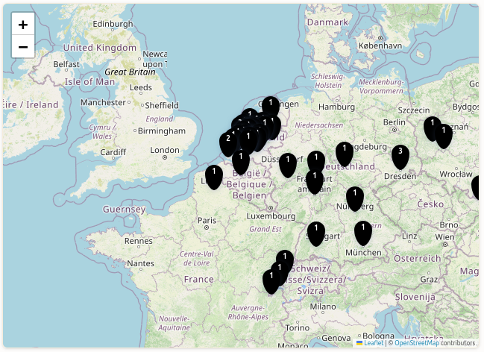Figuur 1: Alle Alba op de kaart weergegeven, met zwarte pins
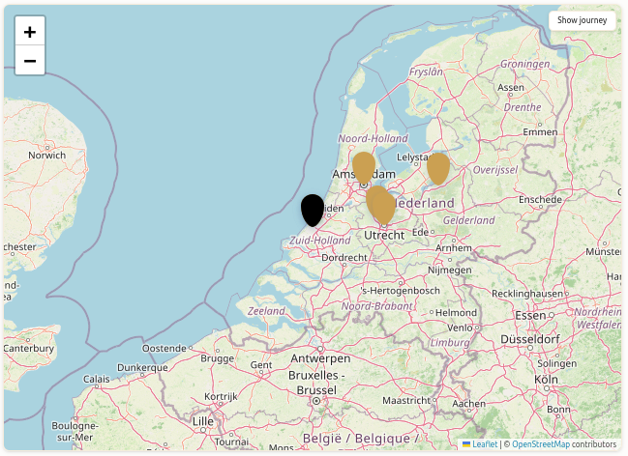Figuur 2: Individueel Album geselecteerd, met een zwarte pin voor het beginpunt en goude pins voor de contributies

Hoewel de punten allemaal op de kaart staan, zijn de kleuren niet heel passend bij het kleurenpalet van de KB.

Pins Prototype 2:
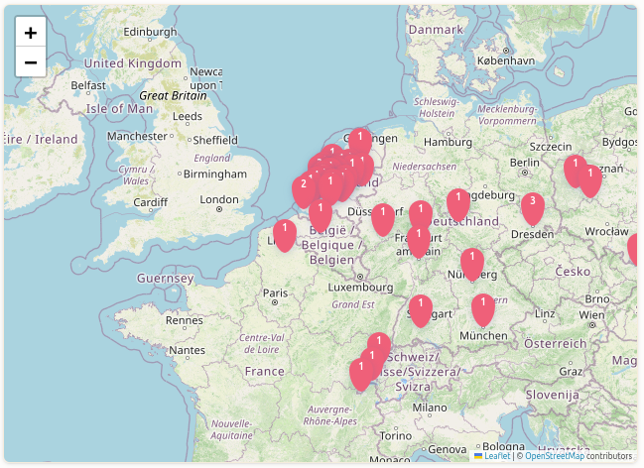Figuur 3: Alle Alba op de kaart, met kleurverandering van zwart naar roze voor de pins (officieel kleurenpalet KB)
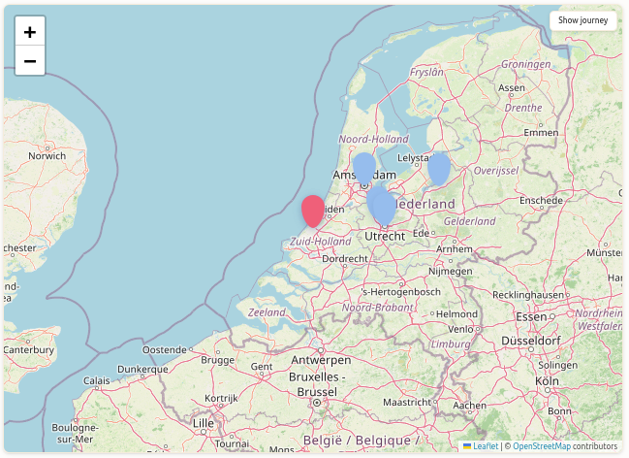Figuur 4: Individueel Album geselecteerd, met kleurverandering van zwart naar roze voor het beginpunt en goud naar blauw voor de contributies

Door het kleurenpalet te gebruiken van de KB passen de pins beter bij het kleurenpalet van de rest van de applicatie.

Als er veel punten bij elkaar staan zoals te zien in figuur 3, zijn de punten slecht van elkaar te onderscheiden

Pins Prototype 3:
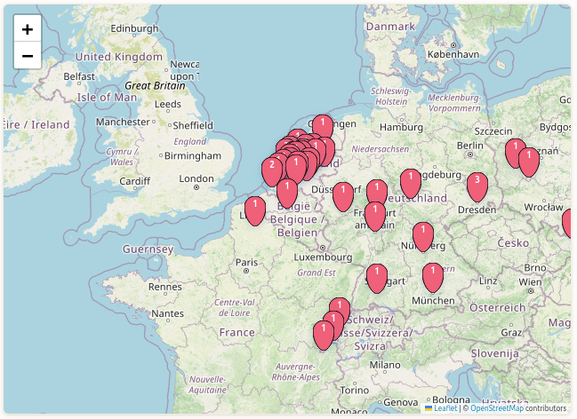Figuur 5: Alle Alba op de kaart, met dunne zwarte border om de pins
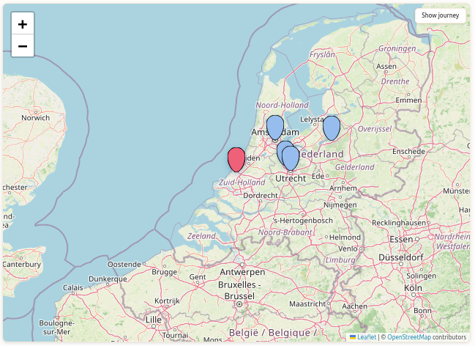Figuur 6: Individueel Album gelecteerd, met dunne zwarte borders om de pins

Door een dunne zwarte border toe te voegen kan je de individuele pins beter van elkaar onderscheiden.

Met deze pin layout zijn wij tevreden.

Journey prototypes

Journey Prototype 1:
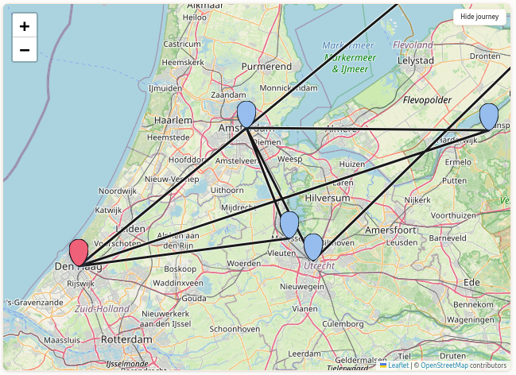Figuur 7: Reis van een individueel album, door lijnen te leggen tussen de punten waar het album heen is gereisd.
Door lijnen te leggen tussen de punten waar het album heen is gereisd, kan je zien tussen welke punten het album heeft gereisd, echter is het nog niet goed zichtbaar hoe de reis daadwerkelijk is verlopen.

Journey Prototype 2:
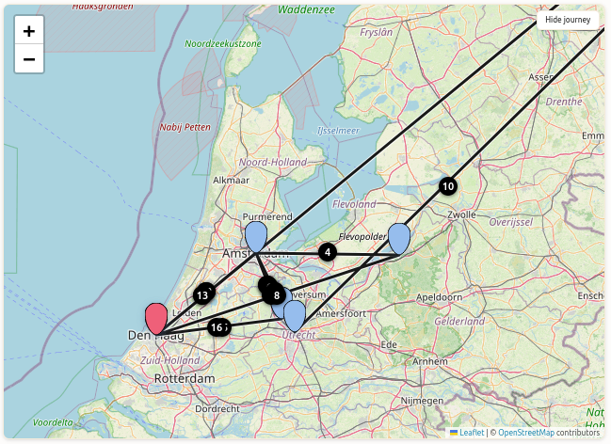Figuur 8: Reis van een individueel album, door nummer toe te voegen kan de reis tussen punten gevolgd worden
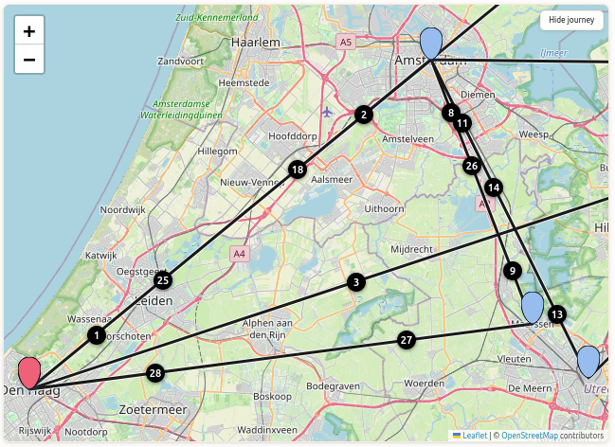Figuur 9: Reis van een individueel album, door de nummers beter te spreiden is er minder overlap

We willen aangeven hoe de reis daadwerkelijk is verlopen, daarom hebben wij nummers toegevoegd aan de lijnen om aan te geven van welk punt het Album vertrekt en waar het eindigd. Hiermee kan je de nummers volgen de reis in zijn volledigheid te kunnen bekijken.

Echter zagen wij dat het lastig was om te zorgen dat de punten niet overlappen, daarom hebben we uiteindelijk gekozen voor de volgende techniek om de nummers te spreiden: De hoeveelheid reizen die gemaakt zijn tussen 2 punten wordt geteld en de lijn wordt gesegmenteerd tot die hoeveelheid +1. Vervolgens worden de punten op de lijn gelegd op kant van de lijn waaruit de reis begint. Met een extra segment in de lijn waar geen nummer zichtbaar is in het midden.

Journey Prototype 3:
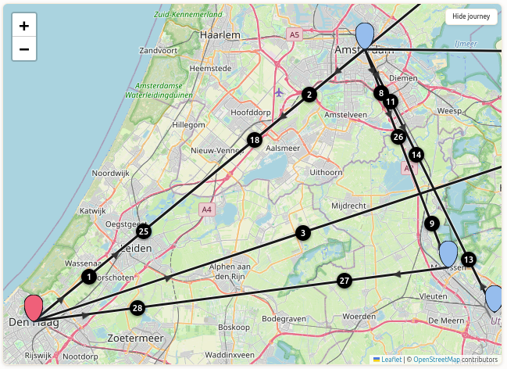Figuur 10: Reis van een individueel album, door arrowheads toe te voegen tussen de nummers is het duidelijker leesbaar dat het gaat om heen- en terugreizen en welke dat dan zijn
We waren nog niet van mening dat met het vorige prototype duidelijk was dat het gaat om heen en terugreizen, en welke nummers dat representeren. Om dit duidelijker te maken hebben we arrowheads toegevoegd tussen de punten richting waar de reis heen gaat. Hierdoor is het in 1 oogopslag zichtbaar waar het album heen is gegaan.

We zijn tevreden met deze representatie van de reis van de alba

